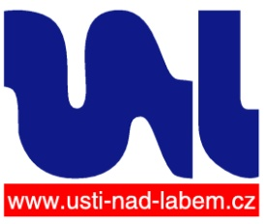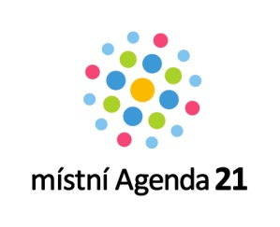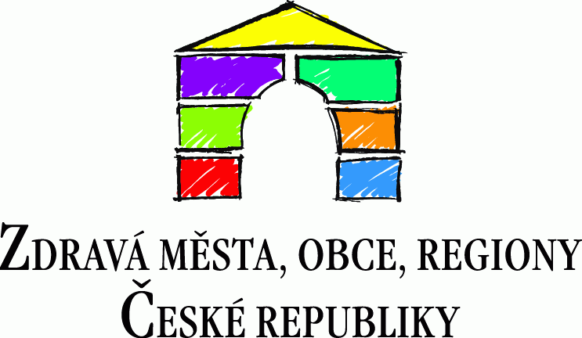

PROJEKT ZDRAVÉ MĚSTO A MÍSTNÍ AGENDA 21
V této kapitole jsou hojně využívány následující zkratky:

PZM Projekt Zdravé město
MA21 Místní Agenda 21 (MA 21)
MŽP Ministerstvo životního prostředí České republiky
NSZM ČR Národní síť zdravých měst České republiky
WHO Světová zdravotnická organizace
OSN Organizace spojených národů

SFŽP Státní fond životního prostředí České republiky
RM Rada města
PS RVUR Pracovní skupina Rady vlády České republiky pro udržitelný rozvoj
FZM Fórum Zdravého města
MmÚ Magistrát města Ústí nad Labem

ZÁKLADNÍ INFORMACE O PZM A MA21
V prosinci roku 2004 Zastupitelstvo města Ústí nad Labem svým usnesením č. 340/04 schválilo vstup statutárního města Ústí nad Labem do asociace Národní síť Zdravých měst ČR (dále jen NSZM ČR), která realizuje myšlenku projektu Zdravé město iniciovaného OSN – WHO prostřednictvím různých správních celků – měst, obcí, mikroregionů, krajů, městských částí.
Zdravá města realizují místní Agendy 21 (MA21). Místní Agenda 21 je mezinárodní program zavádění principů udržitelného rozvoje na místní úrovni (města, obce). Cílem MA21 je rozvoj procesů, které příznivě ovlivňují kvalitu života obyvatel města. Členové NSZM ČR se zapojují do postupu strategického rozvoje v souladu s požadavky EU: udržitelným rozvojem a aktivním zapojováním veřejnosti do diskuzí o současných záměrech i o místní či regionální budoucnosti. Postup k vizi „zdravého města“ samozřejmě není pouze záležitostí vedení municipality či úřadu – neobejde se bez každodenní spolupráce s místními odbornými i nevládními partnery (odborné instituce, nevládní organizace, školy, firmy) i s nejširší veřejností. Zdravá města, obce a regiony se promyšleně snaží utvářet město (obec, region) jako kvalitní a příjemné město pro život na základě dohody s obyvateli.

NÁRODNÍ SÍŤ ZDRAVÝCH MĚST ČR
V roce 1988 iniciovala OSN – WHO mezinárodní Projekt Zdravé město (WHO HealthyCities Project), ke kterému přizvala nejvýznamnější evropské metropole. Za dobu trvání projektu se zapojilo 1300 Zdravých měst, obcí a regionů ve více než 30 evropských zemích. Zdravá města realizují místní Agendy 21, jsou součástí Evropské kampaně udržitelných měst a obcí (Aalborgská charta). Po roce 1989 se myšlenky uvedeného projektu začaly realizovat i v České republice.
V roce 1994 vytvořilo jedenáct aktivních měst asociaci s názvem Národní síť Zdravých měst České republiky (NSZM ČR), která dnes zastřešuje stovky měst, menších obcí, kraje i mikroregiony. NSZM ČR je v současné době jedinou municipální asociací v ČR, která má ve svém statutu systematicky podporovat praktickou realizaci hodnot: udržitelný rozvoj, zdraví a kvalita života v podmínkách měst, obcí a regionů. Ve Zdravých městech, obcích a regionech lze najít dobrý příklad toho, co v praxi znamenají pojmy místní Agenda 21 (strategické plánování s uplatněním principů udržitelného rozvoje na místní úrovni, s aktivním zapojováním veřejnosti) i LEHAP (Místní akční plán zdraví a životního prostředí), a zejména celková „dobrá správa věcí veřejných“ (GoodGovernance). Ačkoliv Zdravé město, obec, region má organizační zázemí úřadu, není pouhou „úřední aktivitou“. Je zejména projektem komunitním – otevírá se prostor pro posilování aktivity a zájmu obyvatel. V souhrnu lze říci, že Zdravá města, obce a regiony se promyšleně snaží utvářet město (obec, region) jako kvalitní a příjemné místo pro život na základě dohody s jeho obyvateli. Nástrojem k realizaci Projektu Zdravé město a místní Agendy 21 (PZM a MA21) ve Zdravých městech, obcích, regionech ČR je Metodika NSZM ČR, kterou již 19 let vytváří asociace NSZM ČR. Metodika vznikla a je rozvíjena ve spolupráci s řadou odborných partnerů, např. Univerzitou Karlovou a dalšími vysokými školami, resorty členy Rady vlády pro udržitelný rozvoj a rovněž s regionálními odbornými institucemi. Metodika získala titul „Světový projekt EXPO 2000“. V roce 2001 obdržela NSZM ČR jako čtrnáctá z 30 národních sítí v Evropě certifikát kvality OSN-WHO, kterým WHO akredituje národní sítě vůči mezinárodním standardům. V roce 2003 získala NSZM ČR za svoji činnost Cenu ministra životního prostředí. V roce 2006 postoupila do celosvětového finále ceny OSN za prosazování kvality ve veřejné správě (UN Public Service Awards) a získala Cenu Ministerstva vnitra za inovaci v územní veřejné správě za informační systém pro strategické řízení – DataPlán NSZM. NSZM ČR je akreditovanou vzdělávací institucí (akreditace MV ČR).
Obr. 1 Územní rozložení členů NSZM ČR
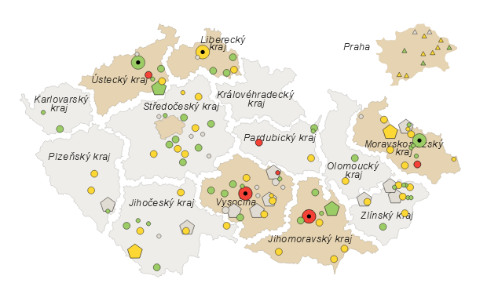
Zdroj: Národní síť Zdravých měst ČR, 2019
Pozn: Členové NSZM ČR k 28. únoru 2020: NSZM ČR má 131 členů, s regionálním vlivem na 2434 měst a obcí, ve kterých žije 5,995 milionu obyvatel (56% populace ČR). Členy jsou kraje, mikroregiony, MAS, města obce a městské části.

Členství v NSZM ČR je přínosné v těchto směrech:
    - poskytování služeb pro zvýšení možností finanční podpory v rámci projektu
    - spolupráce s organizacemi, institucemi a odbornými partnery v ČR, se kterými se v rámci projektu NSZM ČR dlouhodobě spolupracuje
    - zajištění medializace prostřednictvím Zpravodaje NSZM ČR
    - mezinárodní propagace příkladů dobré praxe ze členských měst
    - zajištění metodické pomoci a facilitace, využití akreditovaných kurzů
    - zkvalitnění komunikace s občany i partnery města
    - síťová spolupráce, vzájemné konzultace Zdravých měst

HODNOTÍCÍ ZPRÁVA PZM A MA21 ZA ROK 2019
Hodnotící zpráva o stavu činnosti Projektu Zdravé město Ústí nad Labem (PZM) a místní Agendy 21 (MA21) je informační dokument o průběhu aktivit, které jsou v rámci projektu realizované za období roku 2019 a jejímž výsledkem je dobrovolné obhájení kategorie C dle Kritérií MA21 a Pravidel hodnocení pro rok 2019. Ústí nad Labem se v souvislosti s implementací MA21 stalo třikrát držitelem resortní ceny Ministerstva vnitra za kvalitu v územní veřejné správě za rok 2006, 2008, 2010.
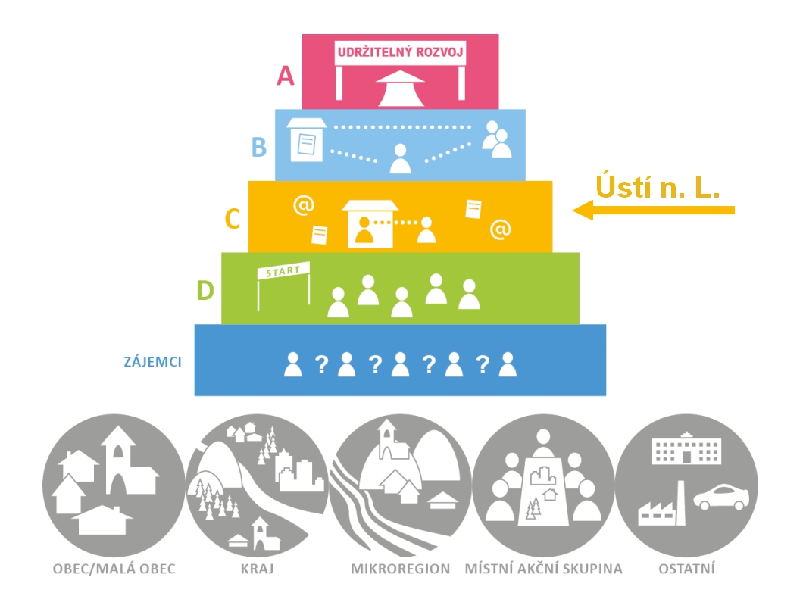
Obr. 2 Schéma kategorií pro hodnocení a kritéria MA21

Zdroj: Cenia 2019, upraveno
Charakteristika kategorie C:
STABILIZACE • politické zastřešení procesu MA21 • schválení oficiálního dokumentu k MA21 • začlenění MA21 do oficiální organizační struktury úřadu • vyšší míra zapojení a aktivní účast občanů

Vyhlášení 15. kola Dotačního programu PZM a MA21
Dne 23. 4. 2019 schválila Rada města témata a vyhlášení 15. kola Dotačního programu Projektu Zdravé město a místní Agenda 21. V souladu se Strategií rozvoje města Ústí nad Labem 2015 – 2020 a se záměry vzešlými z Participativního rozpočtu města Ústí nad Labem 2018 byla vybrána témata:

- Obnova a zvelebování veřejného prostoru vč. péče o zeleň (v okolí komunikací i v meziblocích, guerilla gardening, výsadba, okrašlovací aktivity, úklidové akce apod.)
- Podpora aktivního života, sportovních aktivit a turistiky (např. zvelebení dětského hřiště nebo vyhlídkového místa, drobné pohybové prvky apod. nebo zapojení do osvětových kampaní a akcí apod.)
- Posílení komunitních aktivit a sociálních vazeb (založených na lokálních tradicích – kulturních, sportovních, historických, společenských, turistických apod.)
Celkově bylo možné v rámci dotačního programu čerpat vyčleněné finanční prostředky určené na projekty ve výši 300 tis. Kč. Uzávěrka pro podávání projektových žádostí 15. kola dotačního programu byla 27. 6. 2019. Celkem bylo podáno 15 projektů, podpořeno bylo 8 projektů v celkové hodnotě 195.358,- Kč.
Zodpovědnost: koordinátorka PZM a MA21, KSZPMA21 RM, politik PZM a MA21
Spolupráce: partneři projektu PZM a MA21
Zapojení do celostátních komunitních kampaní:
- Hodina Země (30. 3.), Den Země (24. 4.); Ukliďme svět - Ukliďme Česko (3x úklid v rámci města)
- Dny zdraví (19. 5. Světlo pro AIDS, 20. 5. Spolu proti melanomu, 25. 8. Bezplatné testy na HIV/AIDS, 17. 9. Den pro zdraví, 15. 10. Den zdraví se ZÚÚL, 25. - 29. 11. Testování na HIV a žloutenku)
- Den bez tabáku (28. 5.)
- Den bez úrazu (20. 9.)
- Evropský týden mobility (16. – 22. 9.) a Evropský den bez aut (22. 9.)

Obecně jsou kampaně organizovány ve spolupráci s partnery jak ze sféry neziskové či z příspěvkových organizací, tak i z podnikatelského sektoru. Spolupráce probíhá různými formami: poskytnutím služeb, vlastním personálem či know-how, věcnými dary. Vznikají tak akce pro veřejnost osvětového charakteru.
Mezi nejvýznamnější a co se spolupráce týče i nejobsáhlejší kampaně patří Evropský týden mobility. Probíhá pravidelně již 14. rokem a v rámci této kampaně byly naplánovány akce nejen po celý týden od 16. do 22. září. Do programu ETM byl zejména z důvodu zesílení možnosti propagace opět zařazen již devátý ročník Ústeckého 1/2Maratonu. Podařilo se udržet i pravidelné bezplatné cvičení pro děti a seniory v rámci projektu „Parky v pohybu“ a městu se opět ve spolupráci s KÚÚK podařilo připojit ke Dni bez aut 22. 9. zajištěním MHD zdarma. Na správný pohyb chodců v provozu a zejména pravidlo „vidět a být viděn“ upozornilo několik tematických aktivit MP, Policie ČR a BESIPu. Školáci si mohli v rámci Dne bez úrazu na dětském dopravním hřišti za účasti všech složek integrovaného záchranného systému v praxi vyzkoušet práci záchranáře či policisty.
Den pro zdraví zahájil Zdravou snídaní pro účastníky kampaně Do práce na kole, v rámci Střevo tour se prošlo maketou tlustého střeva s osvětou od OnkoMajáku, představilo se 6 zdravotních pojišťoven, FZS UJEP, PUMM) a den zakončilo letní kino na Mírovém nám. s cestovatelskou přednáškou Marta Eslema a Davida Surého.
Pro všechny bez rozdílu věku pak bylo připraveno: úklidová akce na pomoc přírodě Ukliďme svět!, 60km dlouhý cyklovýlet a 50km dlouhý turistický pochod Českým středohořím s pohádkovou kratší verzí pro děti, komentovaná procházka Bertiným údolím. Dále odpoledne zaměřená na seniory a rodiny: akce „Jeden den aranžérem“ a 2 tvořivé workshopy pro rodiče a děti Rodiče s dětmi spolu, přednáška věnovaná správnému pohybu chodců v provozu a zejména pravidlo „vidět a být viděn“ a „Orchideje Českého středhoří“. V centru města pak proběhl den plný her a soutěží s tématy ochrany ovzduší „Den s odpady“.
Dalším lákadlem byla možnost využít jízd cyklobusu zdarma, popř. se připojit do zářijové výzvy Do práce na kole. Je to týdenní individuální soutěž v pravidelnosti dojíždění, docházení či “dobíhání” do práce. Akce Let´s go! Motorless day v prostoru Zanádraží nabídla den plný sportovních aktivit v prostoru za hlavním vlakovým nádražím, fruitbike, fotokoutek a inline show s možností půjčení bruslí a výuky jízdy na nich.
Zodpovědnost: koordinátorka PZM s MA21
Spolupráce: politik PZM a MA21, partneři PZM a MA21

Akreditované vzdělávání koordinátora
Kontinuální vzdělávání a každoroční obhájení „Zlatého certifikátu“ v rámci povinného akreditovaného vzdělávacího programu.
Zodpovědnost: koordinátorka PZM a MA21
Workshopy, semináře a setkání
- Setkání s veřejností a diskuze k PUMM 30. 1., 16. 4.
- Jednání PS pro komunikaci v rámci PUMM 20. 2.
- Spuštění provozu Doučovatelny v DCÚL 4. 3. (z Dotačního programu Zdravé město a MA21)
- Cyklus veřejných setkání v obl. sociální politky
  - Problematika lidí bez domova 28. 2.
  - Regulace hazardu v ÚL a negativní dopady hraní 22. 5.
  - Ochrana obyvatel před výrobou a distribucí nelegálních drog 29. 5.
- Veřejné projednání Strategie rozvoje města ÚL 2021-2030 4. 4.
- Veřejné projednání Participativního rozpočtu města Ústečané společně 31. 7.
- Setkání s veřejností k PUMM v rámci Evropského týdne mobility 20. 9.
- Přednáška Udržitelný rozvoj a změna myšlení - globální smysl s lokálními činy, praktická část přednášky zaměřena na oblast zdraví a prevence 17. 10. (akreditovaný vzdělávací seminář pro vedení a zaměstnance MmÚ)
- prezentace aktivit na jednáních PS kultura, cestovní ruch Euroregionu Elbe/Labe, představení průběžných statistických výstupů, navazování kontaktů, aktivit uplynulé sezóny, avízo na novinky v nadcházející sezóně atp. (4x ročně)
Zodpovědnost: odbory MmÚ, koordinátorka PZM a MA21
Spolupráce: odd. cestovního ruchu
Cykloaktivity
- Zahájení cyklistické sezóny 13. 4. – akce zaměřená na „cykloturistiku a prevenci bezpečnosti silničního provozu“ s bohatým doprovodným programem na Labské stezce.
  - Kampaň Do práce na kole – květen a září. Zdravé město Ústí nad Labem se připojilo a zorganizovalo květnovou měsíční kampaň Do práce na kole. Jako motivace byl zaměstnancům magistrátu a městských obvodů uhrazen účastnický poplatek. Ve spolupráci s hlavním partnerem akce z podnikatelského prostředí byly sponzorsky zajištěny ceny. Zároveň vyhlásilo i zářijovou výzvu v rámci Evropského týdne mobility.
- Projekt „Na kole jen s přilbou“ - nejen finanční zapojení se do celorepublikového projektu, v rámci něhož se oddělení cestovního ruchu podílelo na akcích:
- Zahájení cyklistické sezóny 13. 4.
- Bezpečně na kole 27. 7. – osvětově bezpečnostní akce, kvíz, bezplatný servis kol ve spolupráci s MP
- Dopravně bezpečnostní soutěž Mladých cyklistů a Malý cyklista - spolupráce na bezpečnostních a dopravně vzdělávacích aktivitách Městské policie
- Cyklobus zdarma - zajištění jízd cyklobusu zdarma o víkendech a svátcích (Labská stezka - Severní Terasa)
- Den bez aut 22. 9. – sportovní den u Cyklocentra města Ústí nad Labem
- Podzimní zamykání Labské stezky 29. 9. - akce zaměřená na „cykloturistiku a prevenci bezpečnosti silničního provozu“ s bohatým doprovodným programem na Labské stezce
- Koordinační skupina Labská stezka – pravidelné schůzky ke společnému marketingu Labské stezky
- Cyklotoulky – natáčení 5. dílu Cyklotoulek po Ústecku s ČT Sport
- Cykloterapie – spuštění provozu elektrické tříkolky v DpS Velké Březno v rámci projektu Cyklistika v každém věku (CWA), zpřístupnění jí těm, kterým zdravotní stav nedovoluje cestovat, natož jezdit na kole (senioři, lidé tělesně postižení, se zdravotním omezením, děti s pohybovým omezením apod.). Půjčování proběhlo ve spolupráci s DCÚL a MSÚL
  - spuštěn nábor dobrovolníků 25. 3.
  - zahájení provozu 15. 6.
  - setkání v DpS Velké Březno za účasti p. nám. Vlacha 28. 6.
  - představení cyklorikši veřejnosti během Zahradní slavnosti v rámci Evropského týdne mobility 5. 9.
- Cyklocentrum města Ústí nad Labem – spolupráce na akcích zaměřených na cyklisty
Zodpovědnost: koordinátorka PZM a MA21
Spolupráce: odd. cestovního ruchu a ostatní

Projekty
- Strategie rozvoje města Ústí nad Labem 2015 – 2020 a příprava nové Strategie rozvoje města Ústí nad Labem 2021 – 2030
Pro naplňování Strategie rozvoje města Ústí nad Labem 2015 - 2020 jsou vytvářeny každý rok Akční plány, obsahující soubor projektových návrhů předkládaných vedení města ke schválení a k podpoře z rozpočtu města. V tomto roce byla zpracována Evaluace Strategie rozvoje města Ústí nad Labem a předložena vedení města ke schválení. Byly dokončeny práce na tvorbě analytické části nové Strategie rozvoje města Ústí nad Labem 2021 – 2030. V rámci návrhové části byly uskutečněny rozhovory se stakeholdery a proběhlo 12 setkání pracovních skupin, které byly uspořádány ve spolupráci s koordinátorkou realizace MA21. V tomto roce byla rovněž vypracována analytická část Koncepce cestovního ruchu města Ústí nad Labem, na které spolupracovala a zaštiťovala její odborné teorie koordinátorka MA21.

Zodpovědnost: odd. koncepcí a odd. cestovního ruchu OSR
Spolupráce: koordinátorka PZM a MA21, jednotlivé odbory

- Participativní rozpočet města
Vymezená část rozpočtu města určená na realizaci návrhů projektů občanů. Cíl projektu musí vést k renovaci či výstavbě hmotného majetku města a jeho příspěvkových organizací a musí být realizován v souladu s cíli platné Strategie rozvoje města Ústí nad Labem.
Zodpovědnost: OSR
Spolupráce: odbory MmÚ

Další akce a aktivity
- Dny s Dlouhonohými skřítky
Představení a prezentace návazného projektu Dlouhonozí skřítci vč. doprovodných aktivit (tvorba animované pohádky Dlouhonozí skřítci) - pohádkově vzdělávací dny pro rodiče s dětmi měly za cíl prostřednictvím pohádky vztahujících se k městu a jeho okolí podpořit patriotismus a sounáležitost občanů se svým městem (5. – 7. 4., 13. 4., 1. 6., 14. 9., 5. 12.).
Zodpovědnost: koordinátorka PZM a MA21, odd. cestovního ruchu,
Spolupráce: partneři akcí
- Den bez tabáku
Akce zaměřená na negativní vlivy kouření na lidský organismus, představili se FZS UJEP, Národní linka pro odvykání a ZÚÚL se svojí nabídkou preventivních vyšetření a měření. Proběhla přednáška MUDr. Zvolské, Ph.D z UK a VFN a v rámci slavnostního předání cen soutěže na téma škodlivosti kouření byli oceněni výherci výtvarných prací (28. 5.).
Zodpovědnost: koordinátorka PZM a MA21
Spolupráce: partneři akce
- Parky v pohybu pro děti a seniory
Uspořádání pravidelného každotýdenního cvičení od jara do podzimu pro děti a seniory ve veřejném prostoru parků zdarma.
Zodpovědnost: koordinátorka PZM a MA21, odd. cestovního ruchu, dobrovolníci
Spolupráce: Státní zdravotní ústav

- Má vlast cestami proměn
Ústecké "Zanádraží" vč. požadovaných informací ke vzniku tohoto prostoru bylo Zdravým městem Ústí n. L. navrženo do tohoto úspěšného projektu a následně zařazeno mezi 110 unikátních proměn v České republice.
Zodpovědnost: koordinátorka PZM a MA21
Spolupráce: odd. cestovního ruchu

- Výtvarná a fotografická soutěž k ochraně a tvorbě životního prostředí „Naše město“ - 26. ročník
Spolupráce na organizaci a zajištění akce Domu dětí a mládeže s doprovodnou soutěží, která probíhala od března do května. Nadefinováno bylo téma spojené se škodlivostí kouření a práce byly slavnostně oceněny během Dne bez tabáku 28. 5.
Zodpovědnost: DDM
Spolupráce: koordinátorka PZM a MA21, DPMUL, Svaz ochránců přírody Tilia
- TOP Květinový balkón 2019
Zdravé město společně s hypermarketem Globus Trmice vyhlásilo pro milovníky květin premiérovou a facebookovou soutěž o nejrozkvetlejší balkón v Ústí nad Labem. Od června do srpna se mohli přihlásit pěstitelé a milovníci balkónových květin se svými fotografiemi. Slavnostní předání cen této velmi úspěšné akce pak proběhlo v rámci Evropského týdne mobility 23. 9.

Zodpovědnost: koordinátorka PZM a MA21, odd. cestovního ruchu
Spolupráce: Hypermarket Globus

- Mattoni 1/2Maraton Ústí nad Labem

V rámci Evropského týdne mobility probíhá v září (19. 9.) každoroční běžecký závod se zahraniční účastí, vede závodníky zajímavou trasou přes centrum města Ústí nad Labem a podél řeky Labe s výhledem na zámeček Větruše a středověký hrad Střekov. Doprovodný program zahrnuje závod handbiků, 2Run, Běh o pohár rektora, štafetový běh a rodinný běh. Dále je zajišťován presstrip pro sportovní novináře.
Zodpovědnost: RunCzech, koordinátorka PZM a MA21
Spolupráce: MmÚ, partneři
- Dětský den otevřených dveří

Spolupráce i na ostatních akcích Dopravního podniku m. Ústí n. L. – prezentace města spojená se soutěžními kvízy a propagačními aktivitami.
Zodpovědnost: DPmÚL
Spolupráce: koordinátorka PZM a MA21, odd. cestovního ruchu
- Ústecký masopust 2019

Akce k připomenutí lidových zvyků a oslav s průvodem v maskách městem vč. bohatého doprovodného programu a tematických stánků (2. 3.).
Zodpovědnost: OKSS, koordinátorka PZM a MA21, odd. cestovního ruchu
Spolupráce: Ústecké podzemí, KÚÚK, Mladá scéna, DPmÚL, RTV Ústecko a další

Partneři aktivit ZM
Městská policie, Policie ČR, Zdravotnická záchranná služba Ústeckého kraje, Hasičský záchranný sbor, BESIP, Vyšší odborná škola zdravotnická, Tyfloservis, Dům dětí a mládeže Ústí nad Labem, Krajská hygienická stanice, Všeobecná zdravotní pojišťovna (VZP), Krajský úřad Ústeckého kraje, Zdravotní ústav v Ústí nad Labem (ZÚ), Dopravní podnik města Ústí nad Labem, SK Cyklotour, Klub českých turistů, Ústecký parlament dětí a mládeže, Dobrovolnické centrum, Nadace Partnerství, ČRoSever, MŠ, ZŠ, SŠ, UJEP, RunCzech, Muzeum města Ústí nad Labem, Ústecké podzemí a další.

Propagace PZM a MA21
Informace na webových stránkách města www.usti-nad-labem.cz, FB a Instagramu města. Na webových stránkách Statutárního města Ústí nad Labem pod ikonkou loga Zdravého města se nacházejí základní informace o Projektu Zdravé město a místní Agenda 21 Ústí nad Labem. Dalším způsobem propagace projektu jsou tištěná média města, příp. městských obvodů – Městské noviny, popř. obvodní zpravodaje a dále regionální deníky. Významným propagátorem jsou partnerské organizace PZM a MA21. Aktivity PZM a MA21 jsou propagovány také prostřednictvím bannerů, letáků a plakátů a dalších prezentačních materiálů. Všechny zhotovené materiály jsou vyráběny v jednotném grafickém designu města Ústí nad Labem.

1.4 FOTOPŘÍLOHA
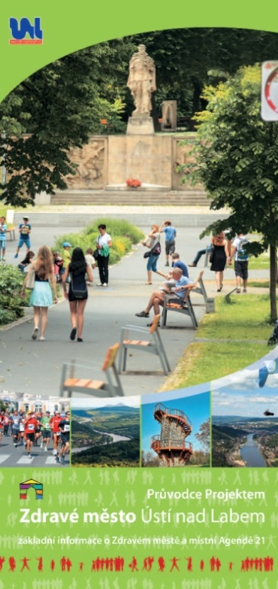
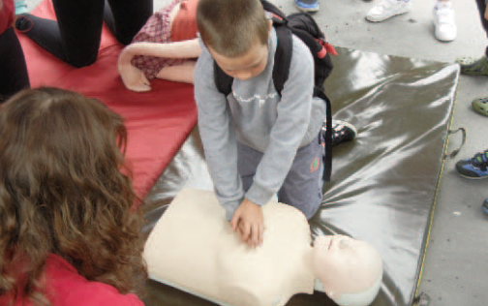
Obr. příloha 1: Informační leták k PZM Obr. příloha 2: Dny bez úrazu

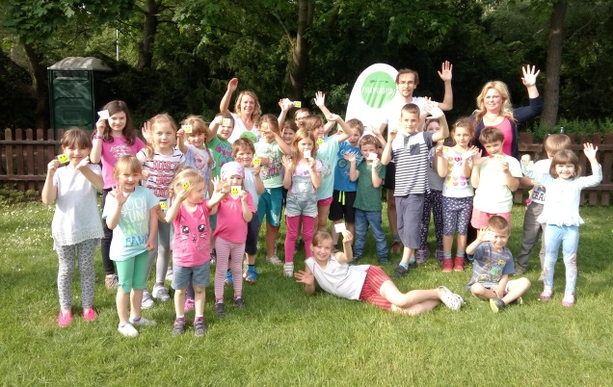
Obr. příloha 3: Parky v pohybu

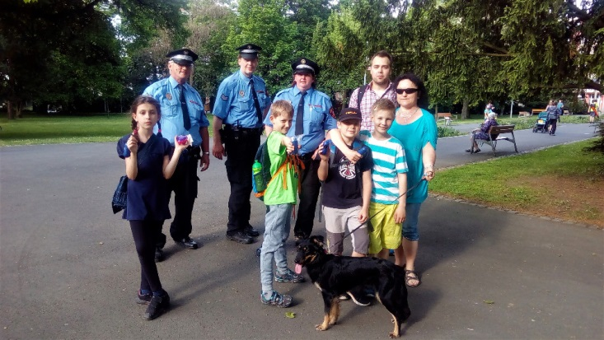
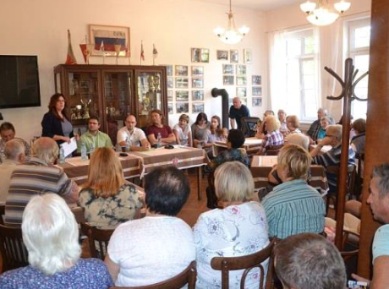
Obr. příloha 4: Čisté Ústí se sáčky Obr. příloha 5: Veřejná diskuze s občany

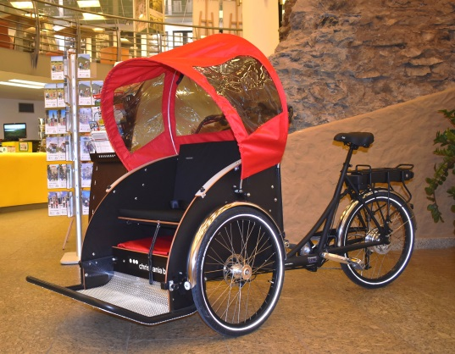
Obr. příloha 6: Elektrotříkolka - Cykloterapie

